﻿README.doc - Descrição do trabalho

Nome do software: Compilador

Integrantes da equipe: 1.Levi Cicero Arcanjo

Descrição da linguagem X:
• Subconjunto de C, incluindo declaração de variáveis int, char, float. Permitindo o uso dos operadores de soma, multiplicação, subtração, divisão, operadores lógicos maior e menor, comandos condicionais (if e else) e loops (while e for).
• Nomes variáveis podendo iniciar com qualquer letra de a-z, A-Z ou underline seguidas por qualquer letra de a-z, A-Z, underline e números.
• Palavras reservadas são: int, char, float, void, if, else, while, main, return e for

Classes de Tokens:
Palavra int -> Expressão regular: ^[i][n][t]$
Palavra char -> Expressão regular: ^[c][h][a][r]$
Palavra float -> Expressão regular: ^[f][l][o][a][t]$
Palavra void -> Expressão regular: ^[v][o][i][d]$
Palavra if -> Expressão regular: ^[i][f]$
Palavra else -> Expressão regular: ^[e][l][s][e]$
Palavra while -> Expressão regular: ^[w][h][i][l][e]$
Palavra return -> Expressão regular: ^[r][e][t][u][r][n]$
Palavra for -> Expressão regular: ^[f][o][r]$
símbolo abre parêntesis -> Expressão regular: ^[(]$
Símbolo fecha parênteses -> Expressão regular: ^[)]$
Símbolo abre chaves -> Expressão regular: ^[{]$
Símbolo fecha chaves -> Expressão regular: ^[}]$
Símbolo de soma -> Expressão regular: ^[+]$
Símbolo de subtração -> Expressão regular: ^[-]$
Símbolo de multiplicação -> Expressão regular: ^[*]$
Símbolo de divisão -> Expressão regular: ^[/]$
Símbolo ponto e vírgula -> Expressão regular: ^[;]$
Símbolo de vírgula -> Expressão regular: ^[,]$
Símbolo de atribuição -> Expressão regular: ^[=]$
Símbolo and -> Expressão regular: ^[&]$
Símbolo ou -> Expressão regular: ^[|]$
Símbolo maior -> Expressão regular: ^[>]$
Símbolo menor -> Expressão regular: ^[<]$
Símbolo abre colchetes -> Expressão regular: ^[[]$
Símbolo fecha colchetes -> Expressão regular: ^[\]]$
Caracter -> Expressão regular: ^['].[']$
String -> Expressão regular: ^["].*["]$
Número -> Expressão regular: ^[0-9]+$
Número decimal -> Expressão regular: ^[0-9]+[.][0-9]+$
Identificador -> Expressão regular: ^[_a-z][_a-z0-9]*$

Trecho de código associados às classes de tokens:
A variável “tokenClasses” é atribuída com expressões regulares que serão utilizadas no programa. Neste código a variável “tokenClasses” é um array imutável de objetos, sendo cada objeto composto por uma nomenclatura da classe de token (atributo “tokenClass”) e sua expressão regular correspondente (atributo “re”).

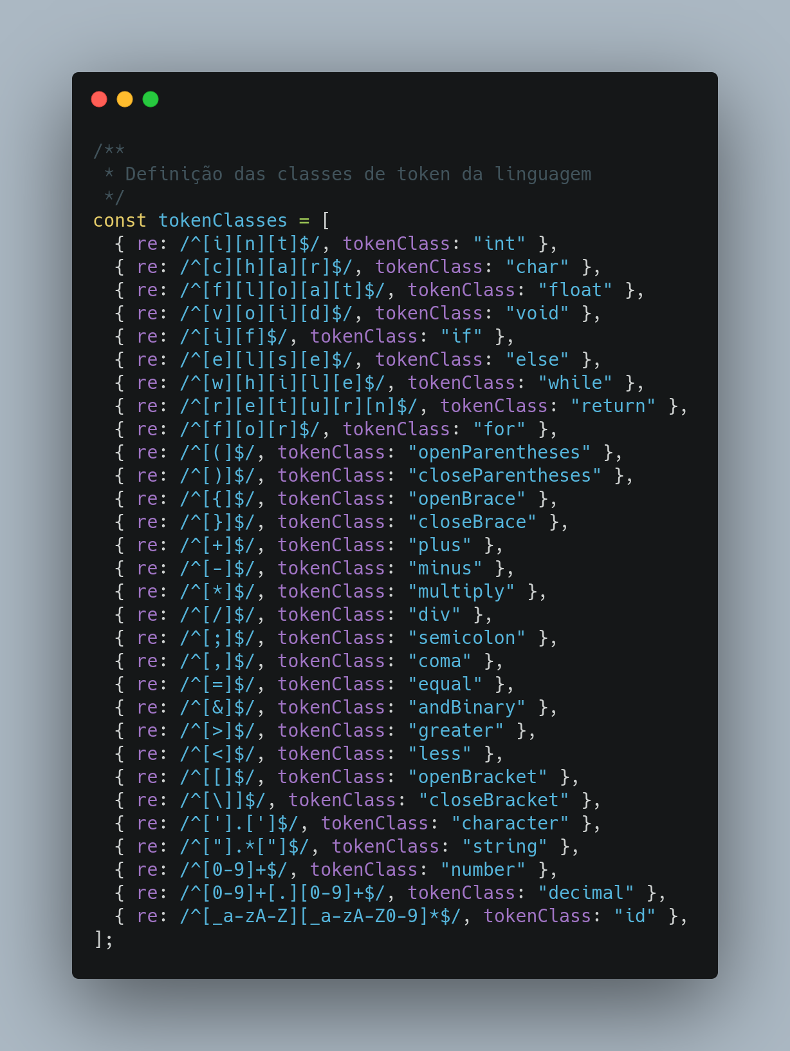

Regras sintáticas em notação similar a EBNF:
Notação não-terminais: <NÃO-TERMINAIS>
Notação terminais: terminais
Notação palavra vazia: λ

Regras Sintáticas
<S> | ::= | <TYPE> <IDENTIFIER> <S0> <S>
<S> | ::= | λ
<S0> | ::= | ; <S0_>
<S0> | ::= | <FUNCTION_>
<DECLARATION> | ::= | <TYPE> <IDENTIFIER> <DECLARATION_>
<DECLARATION_> | ::= | ;
<DECLARATION_> | ::= | , <IDENTIFIER> <DECLARATION_>
<IDENTIFIER> | ::= | id
<TYPE> | ::= | int
<TYPE> | ::= | float
<TYPE> | ::= | char
<TYPE> | ::= | void
<VALUE> | ::= | number
<VALUE> | ::= | decimal
<VALUE> | ::= | string
<VALUE> | ::= | character
<FUNCTION> | ::= | <TYPE> <IDENTIFIER> <FUNCTION_>
<FUNCTION_> | ::= | ( <F0> ) <STATEMENT>
<F0> | ::= | <TYPE> <IDENTIFIER> <F1>
<F0> | ::= | λ
<F1> | ::= | , <F0>
<F1> | ::= | [ <F2> ]
<F1> | ::= | λ
<F2> | ::= | number
<F2> | ::= | λ
<ITERATION> | ::= | while ( <EXPRESION> ) <STATETMENT>
<ITERATION> | ::= | for ( <ITERATION_> ; <ITERATION_> ; <ITERATION_> ) <STATEMENT>
<SELECTION> | ::= | if ( <EXPRESION> ) <STATEMENT> <ELSE>
<ELSE> | ::= | else <STATEMENT>
<ELSE> | ::= | λ
<OPERATOR> | ::= | | + | - | * | / | < | > | = | &
<STATEMENT__> | ::= | <SELECTION>
<STATEMENT__> | ::= | <ITERATION>
<STATEMENT__> | ::= | <EXPRESION> ;
<STATEMENT__> | ::= | <RETURN>
<RETURN> | ::= | return <ITERATION_> ;
<S0_> | ::= | <S>
<S0_> | ::= | λ
<ASSIGNMENT> | ::= | <PRIMARY> <ASSIGNMENT_>
<ASSIGNMENT_> | ::= | <OPERATOR> <ASSIGNMENT>
<ASSIGNMENT_> | ::= | λ
<PRIMARY> | ::= | <IDENTIFIER>
<PRIMARY> | ::= | <VALUE>
<EXPRESION> | ::= | <ASSIGNMENT> <EXPRESION_>
<EXPRESION_> | ::= | , <ASSIGNMENT> <EXPRESION_>
<EXPRESION_> | ::= | λ
<STATEMENT> | ::= | { <STATEMENT_> }
<STATEMENT_> | ::= | <STATEMENT__> <STATEMENT_>
<STATEMENT_> | ::= | <DECLARATION> <STATEMENT_>
<STATEMENT_> | ::= | λ
<ITERATION_> | ::= | <EXPRESION>
<ITERATION_> | ::= | λ

Trecho de código associados à regra gramatical:
Regra associada neste trecho de código:
<EXPRESION_> :: = , <ASSIGNMENT> <EXPRESION_> | λ

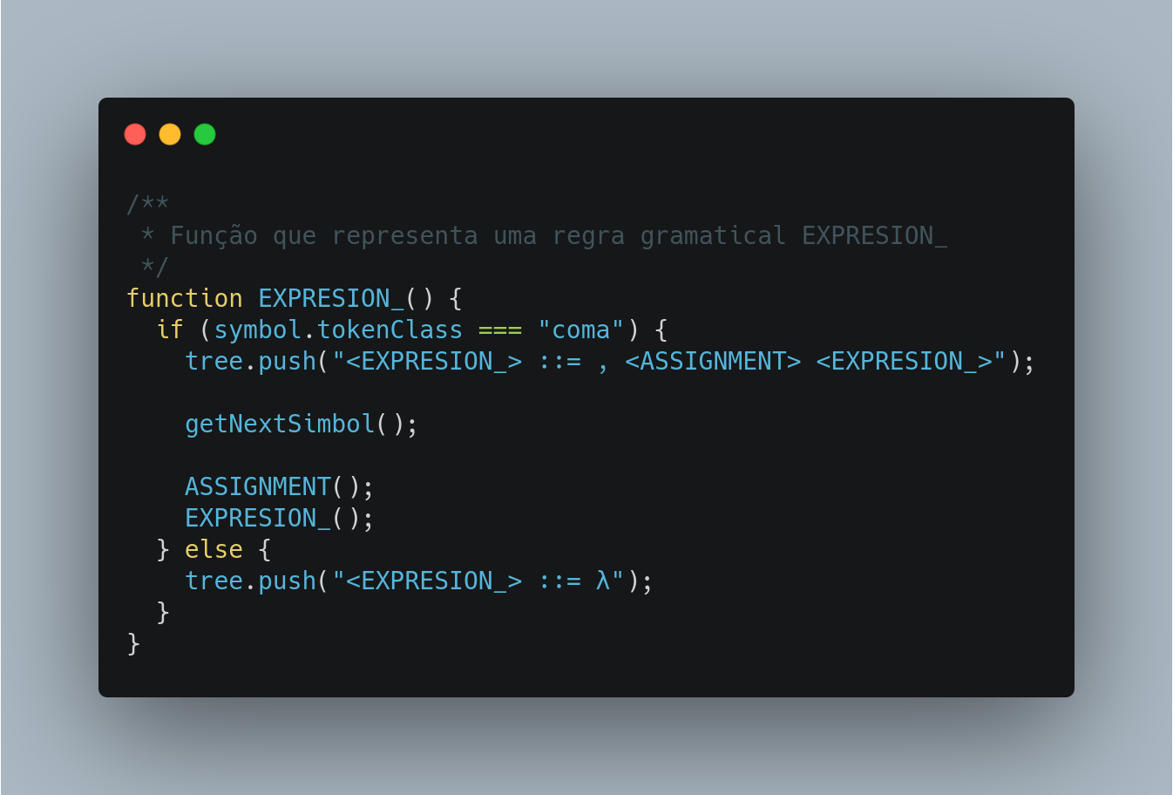

Regras sintáticas e gramática de atributos correspondente:

Regras Sintáticas |  |  | Gramática de atributos
<S> | ::= | <TYPE> <IDENTIFIER> <S0> <S> | <IDENTIFIER>.type = <TYPE>
<S> | ::= | λ
<S0> | ::= | ; <S0_>
<S0> | ::= | <FUNCTION_>
<DECLARATION> | ::= | <TYPE> <IDENTIFIER> <DECLARATION_> | <IDENTIFIER>.type = <TYPE>
<DECLARATION_> | ::= | ;
<DECLARATION_> | ::= | , <IDENTIFIER> <DECLARATION_>
<IDENTIFIER> | ::= | id | id.type = <IDENTIFIER>.type
<TYPE> | ::= | int
<TYPE> | ::= | float
<TYPE> | ::= | char
<TYPE> | ::= | void
<VALUE> | ::= | number | <TYPE>.type = int
<VALUE> | ::= | decimal | <TYPE>.type = float
<VALUE> | ::= | string | <TYPE>.type = char
<VALUE> | ::= | character | <TYPE>.type = char
<FUNCTION> | ::= | <TYPE> <IDENTIFIER> <FUNCTION_> | <IDENTIFIER>.type = <TYPE>
<FUNCTION_> | ::= | ( <F0> ) <STATEMENT>
<F0> | ::= | <TYPE> <IDENTIFIER> <F1> | <IDENTIFIER>.type = <TYPE>
<F0> | ::= | λ
<F1> | ::= | , <F0>
<F1> | ::= | [ <F2> ]
<F1> | ::= | λ
<F2> | ::= | number
<F2> | ::= | λ
<ITERATION> | ::= | while ( <EXPRESION> ) <STATETMENT> | <ITERATION>.scope = currentScope + 1
<ITERATION> | ::= | for ( <ITERATION_> ; <ITERATION_> ; <ITERATION_> ) <STATEMENT> | <ITERATION>.scope = currentScope + 1
<SELECTION> | ::= | if ( <EXPRESION> ) <STATEMENT> <ELSE> | <SELECTION>.scope = currentScope + 1
<ELSE> | ::= | else <STATEMENT> | <ELSE>.scope = currentScope + 1
<ELSE> | ::= | λ
<OPERATOR> | ::= | | + | - | * | / | < | > | = | &
<STATEMENT__> | ::= | <SELECTION>
<STATEMENT__> | ::= | <ITERATION>
<STATEMENT__> | ::= | <EXPRESION> ;
<STATEMENT__> | ::= | <RETURN>
<RETURN> | ::= | return <ITERATION_> ;
<S0_> | ::= | <S>
<S0_> | ::= | λ
<ASSIGNMENT> | ::= | <PRIMARY> <ASSIGNMENT_> | <PRIMARY>.type = <ASSIGNMENT_>.type, <ASSIGNMENT>.value = <PRIMARY>.value
<ASSIGNMENT_> | ::= | <OPERATOR> <ASSIGNMENT>
<ASSIGNMENT_> | ::= | λ
<PRIMARY> | ::= | <IDENTIFIER> | <PRIMARY>.type = <IDENTIFIER>.type
<PRIMARY> | ::= | <VALUE> | <PRIMARY>.type = <VALUE>.type
<EXPRESION> | ::= | <ASSIGNMENT> <EXPRESION_> | <EXPRESION>.value = <ASSIGNMENT>.value
<EXPRESION_> | ::= | , <ASSIGNMENT> <EXPRESION_>
<EXPRESION_> | ::= | λ
<STATEMENT> | ::= | { <STATEMENT_> }
<STATEMENT_> | ::= | <STATEMENT__> <STATEMENT_>
<STATEMENT_> | ::= | <DECLARATION> <STATEMENT_>
<STATEMENT_> | ::= | λ
<ITERATION_> | ::= | <EXPRESION>
<ITERATION_> | ::= | λ

Descrição do funcionamento e utilização do software:
- Funcionamento: funciona em um navegador (preferência chrome ou firefox)
- Execução: Abrir o index.html com o navegador (preferência chrome ou firefox)
- Uso: selecionar o arquivo clicando no botão "selecionar arquivo", clicar no botão "Fazer análise" para iniciar a análise (léxica, sintática e semântica). Caso existam erros, serão mostrados na tela. Caso não existam erros de compilação será iniciado o download do arquivo da árvore de derivação sintática.

Descrição do tratamento de erros:

Erros léxicos:
Neste analisador os erros léxicos são identificados através de expressões regulares, logo após ser constatado que o token está mal escrito é chamado um método denominado describeLexicalError() que determina qual tipo de erro o token apresenta.
Este analisador léxico reconhece os seguintes erros especificamente:
- Identificador mal formado -> Quando um identificador inicia com números
- Número mal formado-> Quando existe um número com letras e pontos
- Caráter mal formado -> Quando um caractere possui tamanho maior que um ou aspas simples a menos
- String mal formada -> Quando possui aspas duplas a menos
- Símbolo desconhecido -> Quando o símbolo apresentado não faz parte da linguagem
- Tamanho excessivo -> Quando o símbolo apresentado ultrapassa a quantidade permitida de caracteres.

Erros sintáticos:
Neste analisador sintático os erros são identificados através de métodos recursivos. Cada método possui comandos de seleção que verificam a ordem esperada de tokens durante a análise. Cada método recursivo, quando detecta a ocorrência de um erro, determina de forma específica o tipo de erro com base no token esperado. Caso o token seja diferente do esperado é empilhado um erro e a análise ignora esse token faltante, seguindo a análise sintática como se não houvessem ocorrido erros até o momento.
Os erros sintáticos são descritos por uma mensagem que diz qual o token esperado seguido de sua linha e o token anterior.

Erros Semânticos:
Neste analisador semântico os erros são identificados de forma específica, ou seja, para cada tipo de erro existe um trecho que código único para detectá-lo e tratá-lo.
Os erros semânticos detectados neste analisador são:
- Identificador já declarado
- Identificador não declarado
- Divergência de tipos

Descrição do processo de construção:
- Não é necessário nenhum tipo de processo de build
- Apenas é necessário ter instalado um navegador web

Árvore sintática(imagem a esquerda) referente um trecho de código (imagem a direita):

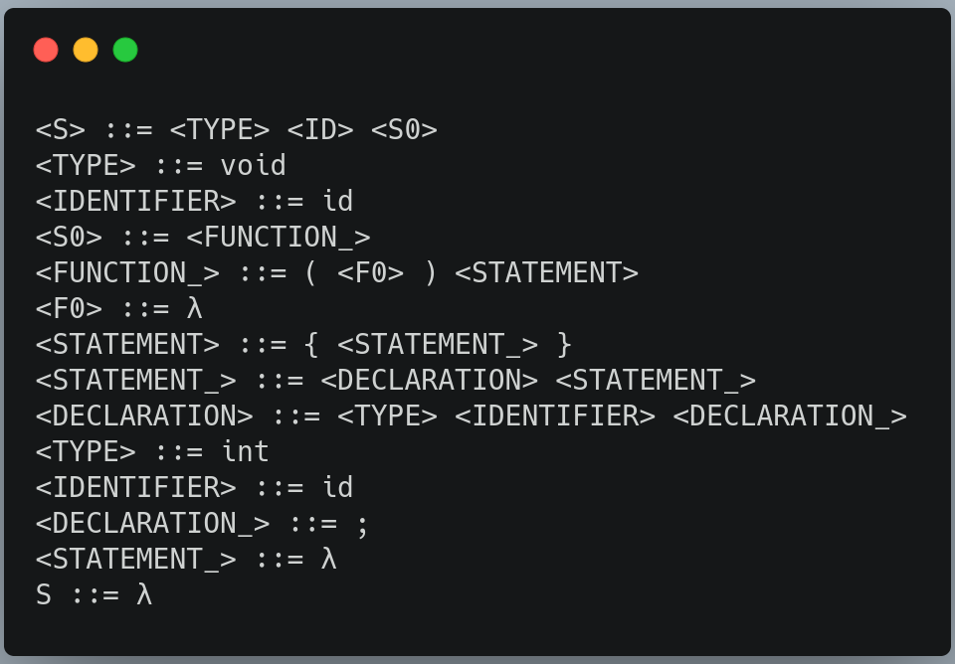

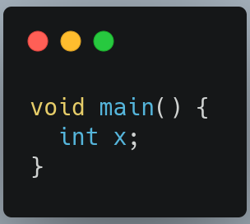

Referências usadas:
- https://www.w3schools.com/
- https://developer.mozilla.org/
- https://javascript.info/
- https://pt.stackoverflow.com/
- Slides de compiladores (Aulas 0, 1 e 2, 3, 4, 5, 6)

